7.1 走进分子世界
1.由于肉眼无法观察到物质的内部结构，这给人们探究物质结构带来了困难，科学家们是怎样解决的( )
A.凭自己的想象来定义物质的内部结构
B.把物质不断地分小，分到肉眼看不到为止
C.根据观察到现象提出一种结构模型的猜想，再收集证据来证实自己的猜想
D.利用数学公式和物理理论来推理得出
2.用分子、原子的观点解释下列现象，其中不合理的是( )
A.“花香满园”说明分子在不停地运动
B.5mL水与5mL食醋混合后总体积小于10mL，说明分子之间有间隙
C.空气中氮气和氧气用肉眼看不见，说明分子的体积很小
D.水结成冰，说明分子停止了运动
3.我们在公共场所禁止吸烟，可以防止人们被动吸食“二手烟”， “二手烟”被吸食的主要原因是烟的 ( )
A.分子很小 B.分子之间有间隙
C.分子在不停地运动 D.分子由原子构成
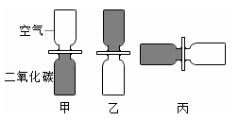
4.将2个分别装有空气和红棕色二氧化氮气体（ρ_{二氧化碳}＞ρ_{空气}）的玻璃瓶口对口对接，中间用玻璃板隔开.抽开隔板后，通过观察瓶内颜色变化推断气体分子是否做无规则运动.对于玻璃瓶的三种放置方法，四位同学判断正确的是 ( )
A.小华认为甲图放置最不合理
B.小夏认为乙图放置最不合理
C.小梦认为丙图放置最不合理
D.小满认为三种放置方法都不合理
5.将复写纸夹在两张白纸之间后放在水平桌面上，再分别取两个盛有等量冷水和热水的相同铝质易拉罐压在纸上。一段时间后，发现纸上留下痕迹的颜色深浅不同.该现象说明( )
A.分子热运动与温度有关 B.分子间存在引力
C. 分子间存在斥力 D.分子间有间隙
6.美丽的泉城济南，山清水秀、景色怡人.以下对泉城美景的描绘，能用“分子动理论”解释的是( )
A.千佛山，山林云遮雾罩
B.植物园，园内花香浓郁
C.趵突泉，泉水腾空跳跃
D.大明湖，湖面波光粼粼
7.关于粒子和宇宙的说法正确的是( )
A.分子是能保持物质物理性质的最小微粒
B.扫地时尘土飞扬说明分子在永不停息地做无规则运动
C.弹簧能够被压缩，说明分子间有空隙
D.把10毫升酒精和10毫升水混合在一起，体积等于20毫升
8.春天到了，路边的丁香花盛开了，人们在很远的地方就能闻到花香，这是_______现象，这说明了 .
9.端午节那天，妈妈煮茶叶蛋时小宇闻到浓郁的茶蛋的香味，这是属于 现象．煮茶叶蛋要比腌蛋时咸的快，这是于 ．
10.在比较水和酒精混合前后总体积大小的实验中，在直玻璃管中应先注入____，目的是________________________.为使现象更明显，应选内径较_____(粗/细)的玻璃管.
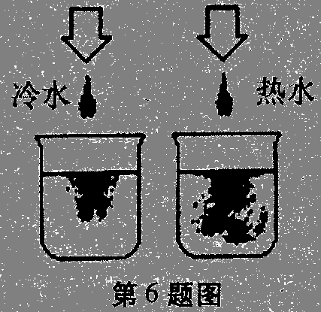
11.小丽想探究“物质分子运动的剧烈程度与温度是否有关”.设计了右图所示的实验，把红墨水滴入冷水和热水中，观察现象.

（1）作出猜想：物质分子运动的剧烈程度可能与温度 ；
（2）设计实验：实验中要注意保持 等因素相同，物理上叫做 法.
（3）分析论证：根据 现象，得出结论，验证你的猜想.
12.（1）如图1所示，把两块表面平整且干净的铅块压紧的过程，明显感觉到两铅块反抗，说明两铅块间分子存在 ；压紧后两块铅就结合在一起，甚至下面挂一个重物都不能把它们拉开，这一现象说明铅分子之间也存在 ．
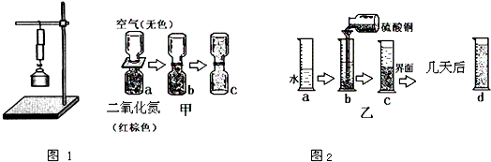
（2）如图2所示甲、乙两图是老师做的两个演示实验的示意图．
则图甲演示中呈现的现象可以验证 ；
图乙演示中呈现的现象可以验证 ；
这两个实验呈现的现象可以得出的结论是 ．
13.阅读下述材料，并回答问题．
证明液体、气体分子做无规则运动的最著名的实验，是英国植物学家布朗发现的布朗运动．1827年，布朗把花粉放入水中，然后取出一滴这种悬浮液放在显微镜下观察，发现花粉小颗粒在水中像着了魔似的不停运动，而且每个小颗粒的运动方向和速度大小都改变得很快，不会停下来．这些小颗粒实际上是由上万个分子组成的分子团，由于受水分子的无规则撞击而不平衡，从而表现出无规则运动的状况．
- 布朗运动是 的运动．
A.分子 B.原子 C.小颗粒
（2）布朗运动实质上反映了 分子（水/花粉）的运动是 的（有规则/无规则）．
（3）如何使布朗运动加快？

